 南昌大学实验报告
学生姓名： 杨孟衡 学 号： 8002118240 专业班级： 软工1809
实验类型：■ 验证 □ 综合 □ 设计 □ 创新 实验日期： 2019.10.16 实验成绩：

一、实验项目名称：Java面向对象编程练习2
二、实验要求
- 掌握抽象类的定义和使用
- 掌握接口的定义与实现
- 掌握多态的实现方式
- 掌握内部类的用法
三、主要仪器设备及耗材
电脑。要求安装了Windows 7或以上版本操作系统，并安装了JDK1.7或以上版本的开发工具。
四、实验内容和步骤
- 掌握上转型对象的使用，多态的特性
定义一个抽象(abstract)类，类名为Employee。 Employee的子类有YearWorker、MonthWorker和WeekWorker。YearWorker对象按年领取薪水(每年10万)，MonthWorker对象按月领取薪水(每月1万)，WeekWorker对象按周领取薪水(每周0.5万，设定一个月4周)。Employee类有一个抽象(abstract)方法：
public abstract double earnings();
子类必须重写父类的earnings()方法，给出各自领取每年报酬的具体方式。
有一个Company类，该类用Employee数组作为成员，Employee数组的单元可以是YearWorker对象、MonthWorker对象、WeekWorker对象的上转型对象。程序能输出Company对象一年需要支付的薪水总额。
请按模版要求，将代码补充完整。
abstract class Employee {
public abstract double earnings();
}
class YearWorker extends Employee {
public double earnings(){
return 10;
} //重写earnings()方法
}
class MonthWorker extends Employee {
public double earnings(){
return 1 * 12;
} //重写earnings()方法
}
class WeekWorker extends Employee {
public double earnings(){
return 0.5 * 48;
} //重写earnings()方法
}
class Company {
Employee[] employees;
double salaries = 0;
Company(Employee[] employees) {
this.employees = employees;
}
public double salariesPay() {
salaries = 0;
for(Employee e: this.employees)
{
this.salaries += e.earnings();
} //计算salaries
return salaries;
}
}
public class HardWork {
public static void main(String[] args) {
Employee[] employees = new Employee[20];
for (int i = 0; i < employees.length; i++) {
if(i%3==0)
employees[i] = new WeekWorker();
else if(i%3==1)
employees[i] = new MonthWorker();
else if(i%3==2)
employees[i] = new YearWorker();
}
Company company = new Company(employees);
System.out.println("公司年工资总额:" + company.salariesPay());
}
}

- 掌握嵌套类和内部类的概念和用法
编写一个程序要求定义一个外部类Outer，然后在Outer类中定义一个内部类Inner和局部类Local，内部类Inner和局部类Local的任务都是显示出外部类中的数组元素，然后求出这些数组元素的平均值。
请按模版要求，将代码补充完整。
class Outer {
private int data[];
Outer(int x[]) {
data = x;
}
void checkInner() {
Inner innerObj = new Inner();
innerObj.show(); // 调用Inner对象的show（）方法
System.out.println("内部类计算的平均值: " + innerObj.average());
}
void checkLocal() {
class Local {
void show() {
System.out.print("从局部类显示数组元素:");
for (int i = 0; i < data.length; i++) {
System.out.print(data[i] + " ");
}
System.out.println();
}
int average() {
int sum = 0;
for (int i = 1; i < data.length; i++) {
sum += data[i];
}
return sum / data.length; // 返回data数组的平均值
}
}
Local localObj = new Local();
localObj.show();
System.out.println("局部类计算的平均值: " + localObj.average());
}

class Inner {
void show() {
System.out.print("从内部类显示数组元素:");
for (int i = 0; i < data.length; i++) {
System.out.print(data[i]); // 打印data数组的每个元素
System.out.print(' ');
}
System.out.println();
}
int average() {
int sum = 0;
for (int i = 1; i < data.length; i++) {
sum += data[i];
}
return sum / data.length;
}
}
}

public class InnerClassTest {
public static void main(String[] args) {
int a[] = { 6, 8, 9, 22, 34, 7, 2, 1, 15 };
Outer outerObj = new Outer(a);
outerObj.checkInner();
outerObj.checkLocal(); // 调用outerObj对象的checkLocal方法
}
}

- 编写一个学生信息管理系统，掌握接口的定义方法以及类的继承、封装和多态的特性。
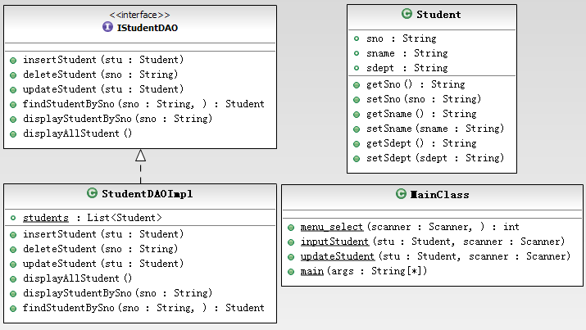
- 定义学生类Student.java，该类有学号、姓名和系部三个成员变量，并用get和set方法进行属性的封装，请参考类图进行编写。
代码<Student.java>:
public class Student{
private String sno;
private String sname;
private String sdept;

public String getSno(){
return this.sno;
}
public String getSname(){
return this.sname;
}
public String getSdept(){
return this.sdept;
}
public void setSno(String sno){
this.sno = sno;
}
public void setSname(String sname){
this.sname = sname;
}
public void setSdept(String sdept){
this.sdept = sdept;
}
}

- 定义接口IStudentDAO,其中包含下列数据操作方法
- public interface IStudentDAO {
- // 插入学生信息记录
- public void insertStudent(Student stu);
- // 删除指定学号学生信息记录
- public void deleteStudent(String sno);
- // 更新指定学生信息记录
- public void updateStudent(Student stu);
- // 按学号查询指定学生信息记录
- public Student findStudentBySno(String sno);
- // 显示指定学号学生信息记录
- public void displayStudentBySno(String sno);
- // 显示所有学生信息记录
- public void displayAllStudent();
- }

- 定义接口IStudentDAO的实现类StudentDAOImpl，其中包含一个静态的集合对象用来保存学生信息记录，以及接口的所有实现方法，请参考类图进行编写。
代码<StudentDAOImpl>：
import java.util.ArrayList;
import java.util.List;

public class StudentDAOImpl implements IStudentDAO{
static List<Student> students = new ArrayList<Student>();
// 插入学生信息记录
public void insertStudent(Student stu) {
students.add(stu);
}
// 删除指定学号学生信息记录
public void deleteStudent(String sno) {
int flag = 0;
if(students.isEmpty()) {
System.out.println("学生信息记录表为空，无法删除！");
System.exit(-2);
}
for(int i = 0; i < students.size(); i++) {
if(students.get(i).getSno().equals(sno)) {
students.remove(i);
flag = 1;
break;
}
}
if(flag == 0) {
System.out.println("未找到此学号的学生信息，无法删除！");
System.exit(-1);
}
}
// 更新指定学生信息记录
public void updateStudent(Student stu) {
int flag = 0;
if(students.isEmpty()) {
System.out.println("学生信息记录表为空，无法更新！");
System.exit(-3);
}
for(int i = 0; i < students.size(); i++) {
if(students.get(i).equals(stu)) {
students.get(i).setSno(stu.getSno());
students.get(i).setSname(stu.getSname());
students.get(i).setSdept(stu.getSdept());
flag = 1;
break;
}
}
if(flag == 0) {
System.out.println("未找到对应的学生信息！无法更新！");
System.exit(-9);
}
}
// 按学号查询指定学生信息记录
public Student findStudentBySno(String sno) {
int flag = 0;
int i;
if(students.isEmpty()) {
System.out.println("学生信息记录表为空，无法查询到！");
System.exit(-4);
}
for(i = 0; i < students.size(); i++) {
if(students.get(i).getSno().equals(sno)) {
flag = 1;
break;
}
}
if(flag == 0) {
System.out.println("未找到当前学号的学生！无法查询到！");
System.exit(-5);
}

return students.get(i);
}
// 显示指定学号学生信息记录
public void displayStudentBySno(String sno) {
int flag = 0;
if(students.isEmpty()) {
System.out.println("学生信息记录表为空，无法显示！");
System.exit(-5);
}
for(int i = 0; i < students.size(); i++) {
if(students.get(i).getSno().equals(sno)) {
System.out.println("第" + (i + 1) + "个学生:");
System.out.println("学号:" + students.get(i).getSno());
System.out.println("姓名:" + students.get(i).getSname());
System.out.println("系部:" + students.get(i).getSdept());
flag = 1;
break;
}
}
if(flag == 0) {
System.out.println("未找到当前学号的学生！无法显示！");
System.exit(-5);
}
}
// 显示所有学生信息记录
public void displayAllStudent() {
if(students.isEmpty()) {
System.out.println("学生信息记录表为空，无法显示！");
System.exit(-6);
}
for(int i = 0; i < students.size(); i++) {
System.out.println("第" + (i + 1) + "个学生:");
System.out.println("学号:" + students.get(i).getSno());
System.out.println("姓名:" + students.get(i).getSname());
System.out.println("系部:" + students.get(i).getSdept());
}
}
}

代码<MainClass.java>:
import java.util.Scanner;

public class MainClass {
/**
* 菜单显示
* @param scanner
* @return int
*/
static int menu_select(Scanner scanner) {
int menuchoice = -1;
System.out.printf("\n");
System.out.printf("\t\t\t 学生信息管理系统功能菜单 \n");
System.out.printf("\t\t\t 作者：Gerald \n");
System.out.printf("\t\t\t ======================= \n");
System.out.printf("\t\t\t 1.插入学生信息记录 \n");
System.out.printf("\t\t\t 2.删除学生信息记录 \n");
System.out.printf("\t\t\t 3.更新学生信息记录 \n");
System.out.printf("\t\t\t 4.显示所有学生信息记录 \n");
System.out.printf("\t\t\t 5.按学号查询指定学生信息 \n");
System.out.printf("\t\t\t 0.结束程序 \n");
System.out.printf("\t\t\t ======================= \n");
System.out.printf("\t\t\t请输入您的选择： \n");
menuchoice = scanner.nextInt();
return menuchoice;
}

/**
* 输入学生信息
* @param stu
* @param scanner
*/
static void inputStudent(Student stu, Scanner scanner) {
System.out.println("请输入学生的学号:");
stu.setSno(scanner.next());
System.out.println("请输入学生的姓名:");
stu.setSname(scanner.next());
System.out.println("请输入学生的系部:");
stu.setSdept(scanner.next());
}

/**
* 更新学生信息
* @param stu
* @param scanner
*/
static void updateStudent(Student stu, Scanner scanner) {
System.out.println("请输入要更新的学生的姓名:");
stu.setSname(scanner.next());
System.out.println("请输入要更新的学生的系部:");
stu.setSdept(scanner.next());
}

/**
* 主函数
* @param args
*/
public static void main(String[] args) {
String sno;
int menuChoice;
Scanner scanner = new Scanner(System.in);
StudentDAOImpl studentDAOImpl = new StudentDAOImpl();
do {
menuChoice = menu_select(scanner);
switch (menuChoice) {
// 插入学生信息记录
case 1:
Student newStu = new Student();
inputStudent(newStu, scanner);
studentDAOImpl.insertStudent(newStu);
break;
// 删除学生信息记录
case 2:
System.out.println("请输入要删除学生信息的学号：");
sno = scanner.next();
studentDAOImpl.deleteStudent(sno);
break;
// 更新学生信息记录
case 3:
System.out.println("请输入要更新学生信息的学号：");
sno = scanner.next();
Student updateStu = studentDAOImpl.findStudentBySno(sno);
if (updateStu != null) {
System.out.println("要更新的学生信息显示如下:");
studentDAOImpl.displayStudentBySno(updateStu.getSno());
updateStudent(updateStu, scanner);
studentDAOImpl.updateStudent(updateStu);
} else {
System.out.println("要更新的学生信息不存在!");
}
break;
// 显示所有学生信息记录
case 4:
studentDAOImpl.displayAllStudent();
break;
// 按学号查询指定学生信息
case 5:
System.out.println("请输入查询学生信息的学号：");
sno = scanner.next();
studentDAOImpl.displayStudentBySno(sno);
break;
case 0:
break;
default:
System.out.println("对不起，您输入的功能编号有错!请重新输入!!!");
break;
}
} while (menuChoice != 0);
scanner.close();
}
}

五、实验数据及处理结果
实验内容一（上转型的应用）:
第一次是修改数据数组长度为3得到的结果，符合预期：数组第一个元素为年薪10万，第二个元素为年薪12万，第三个元素为年薪24万，共46万，第二次结果也符合预期20个元素长度的数组。
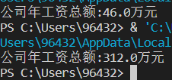
实验内容二（掌握前套类和内套类的用法）：
由于元素和采用的是int类型，所以计算平均值时小数点后被截断，所以输出10。
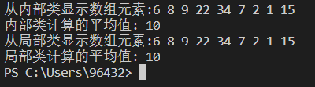
实验内容三（掌握类的封装，继承，多态）：
分为多步测试，具体步骤顺序如下：
1.主菜单
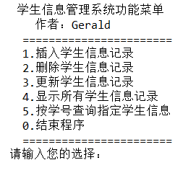
2.列表尾部插入算法的实现
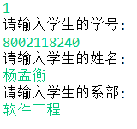
3.在尾部插入一个元素后观察是否正确插入元素
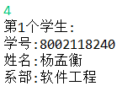
4.再次在尾部插入两个新的元素
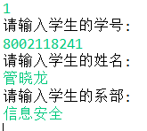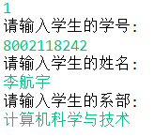

5.查看所有元素
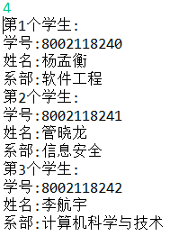
6.查询单个学生的信息
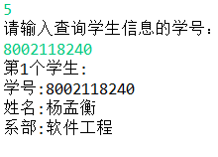
7.更新某个单个学生的信息
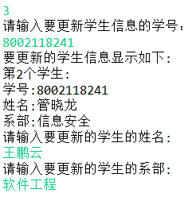

8.查看更新后的学生信息
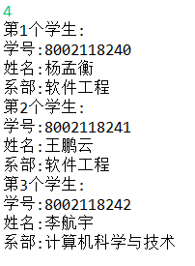
9.测试删除方法
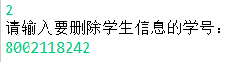
10.显示所有元素，实现了第九步的删除方法功能
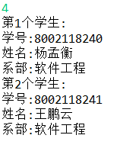
六、思考、讨论或体会或对改进实验的建议
本次实验非常有意思，由于实验内容三涉及到类的继承，封装，多态等等，原型是一个学生管理系统，所以采用了eclipseIDE来实现项目工程代码实验内容三，同时还体验了下包的使用和创建，熟悉了IDE环境。在实现方法过程中，运用到了一部分没有学过的知识，加深了对面向对象的认识与理解，比如动态数组ArrayList的应用，如何访问到指定的某个元素，以及上转型的便利之处，这是一次体验感十足的实验，唯一的遗憾就是大部分代码已经提前准备好，不能体验打代码的快感，还有就是算法难度较低，可以适当提升一点。

